
为提升各级党政机关、涉密单位工作人员的保密知识技能，中央保密办（国家保密局）依托“保密观”APP和中国保密在线网站，组织开展2023年度全国保密教育线上培训。培训系统将于2023年5月5日开放，9月5日关闭。

学满4学时，即可参加线上考试，成绩合格的，线上颁发证书。

一、注册登录
注册成为“保密观”APP或中国保密在线网站会员后，即可登录系统参加培训。（“保密观”APP、中国保密在线网站账号通用）

通过“保密观”APP进入培训系统，有两种方式：

第一种：点击首页标题图。

第二种：点击“学”—“培训”。

通过中国保密在线网站进入培训系统：点击首页标题图。

二、学习考试
进入系统，点击“课程”开始学习。课程内容包含保密优良传统、保密法律法规、保密基础知识、保密技术防范和保密警示案例5部分，以视频、音频为主。其中，标注“必修”字样的课程，是必须学习的内容。

系统会自动记录学习时长。可在“简介”—“已得学时”中查看个人学习情况。

当学完4学时后，点击“考试”—“开始测验”，即可参加测试。考试时间30分钟，共20道题，其中单选10道，判断10道。考试成绩满分100分，优秀90分，合格60分。如果成绩不合格，可再次进行考试直至合格。

三、证书下载
考试成绩合格，系统将自动生成证书，可填写姓名并将其下载保存至手机，自行打印。
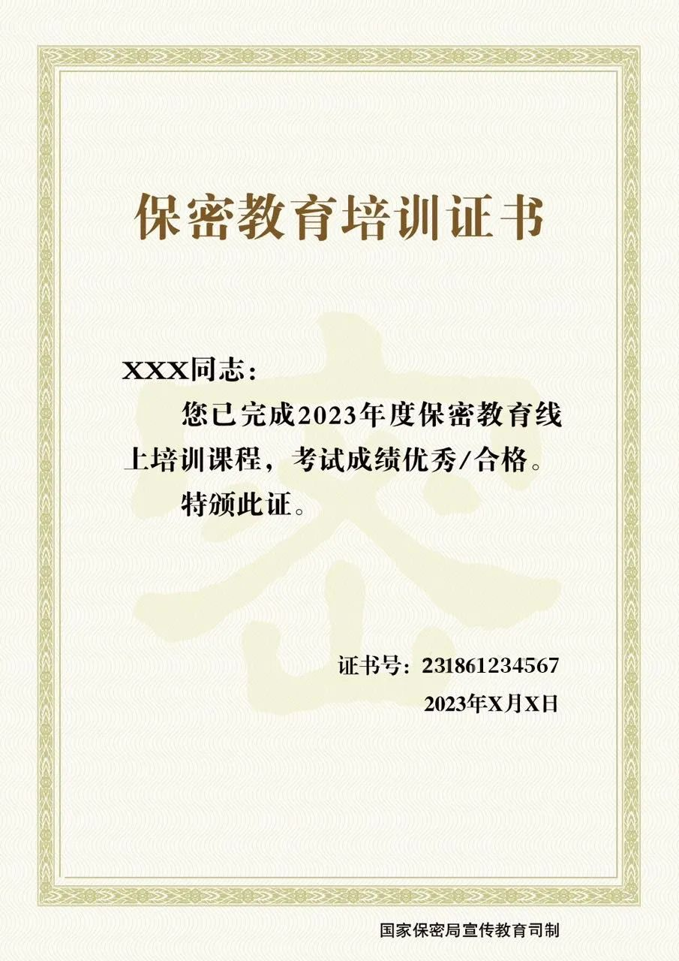
温馨提示：
开始学习前，请在各手机应用商店下载、更新最新版“保密观”APP。

